Les écluses sonores de la parole

  - Léon-Paul Fargue, la voix, la radio

  - 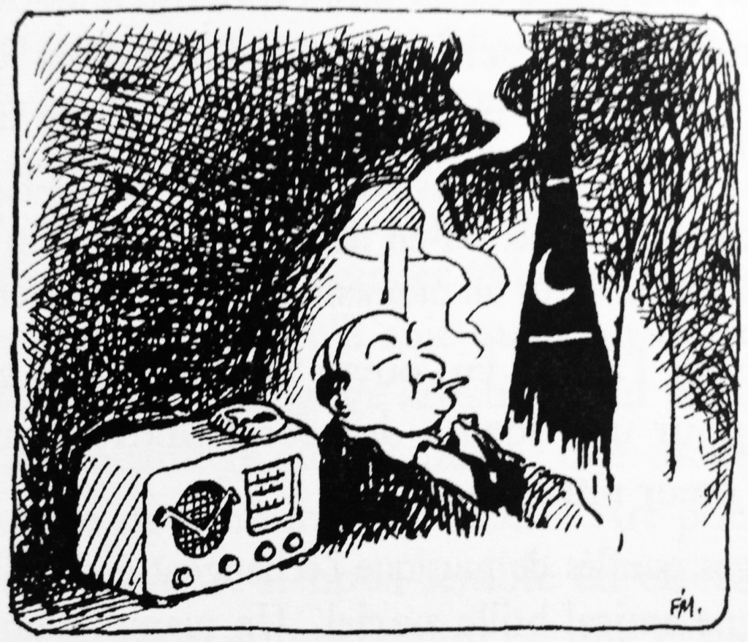
  - Journée d’étude organisée par Pierre Loubier (Université de Poitiers) et Julien Schuh (Université Paris Nanterre)
  - Vendredi 14 juin 2019
  - Université Paris Nanterre
  - 14h-18h
Université Paris Nanterre, Bâtiment Paul Ricœur (L), salle L421 (4e étage)

Fargue en voix, en ondes…
Comme il voyait et regardait tout, Léon-Paul Fargue entendait, écoutait tout : chuchotements, sons du monde, bruits de la ville, musiques, voix composent à l’entour du poète un univers - à tous les sens du terme - sensible. Entendait-il des voix ? Sans mysticisme ni essentialisation de la voix, il savait se mettre à l’écoute de l’imperceptible et des voix chères qui se sont tues. Il savait aussi, au soir de sa vie, poser l’oreille contre le poste de radio, sa bouée, dans les remous et méandres du souvenir, dans un voyage au long cours de la parole.
Car Léon-Paul Fargue parlait beaucoup. C’était un homme de la parole, dont il ouvrait les écluses à qui voulait de ce don. Dans l’improvisation alerte, la causerie familière, la conversation scintillante, dans les pudeurs du silence aussi, et les lenteurs graves de la pensée, dans l’art de mettre sa propre voix en ondes, selon rythmes et grains de voix, sa poésie et sa prose sont parlées, et déroulent une forme de rhapsodie pleine de variations, d’ondulations ou d’embardées. Une voix chante, fidèle au poste.

  - 14h00 : la voix poétique
- Julien Schuh, Université Paris Nanterre : « L’univers sonore de Léon-Paul Fargue »
- Pierre Loubier, Université de Poitiers : « Une voix chante : Léon-Paul Fargue poète lyrique »
  - 16h00 : la Radio
- Julien Gabet, ENS Ulm, Université Paris Nanterre : « Quand dire, c’est être : Fargue rhapsode »
- Pierre-Marie Héron, Université Paul-Valéry Montpellier 3 : « Fargue rejoint par la radio : la dernière année (automne 1946-automne 1947) »
18h : Cocktail et Assemblée Générale des Coludions (Société des Lecteurs de Léon-Paul Fargue)
RER A ou train L, station Nanterre Université.
Contacts : pierre.loubier@univ-poitiers.fr et julien.schuh@parisnanterre.fr

  - Les participants

Julien GABET (ENS Ulm) est doctorant à l’Université Paris-Nanterre (« Charles-Albert Cingria, ou l'écriture de l'Europe »), éditeur (éditions La Baconnière) et membre de plusieurs sociétés savantes. Ses recherches portent sur la métaphysique, la théologie et leurs résurgences dans les poétiques européennes du vingtième siècle. Intérêts : Léon-Paul Fargue, Jean Paulhan, Michel de Certeau, Pierre Boutang, Giorgio Agamben, Jacques Chardonne, Jean-Luc Marion, Jean-Claude Pirotte, Jean-Christophe Bailly, la littérature dite romande.

Pierre-Marie HERON est professeur de littérature française à l’université Paul-Valéry Montpellier 3 et membre senior émérite de l’Institut universitaire de France. Il anime à Montpellier un programme de recherche sur les écrivains et la radio en France (XXe-XXIe siècles), dans le cadre duquel il coordonne la publication d’ouvrages sur le sujet. Derniers titres parus : Aventures radiophoniques du Nouveau Roman (PUR, 2017, avec Françoise Joly et Annie Pibarot), Poésie sur les ondes (PUR, 2018, avec Marie Joqueviel-Bourjea et Céline Pardo), L’entretien d’écrivain à la radio (France, 1960-1985) (Komodo 21, 2018, avec David Martens).

Pierre LOUBIER est professeur de littérature française du XIXe siècle à l’Université de Poitiers et directeur de l’équipe B2 « Histoire et poétique des genres ». Il a publié Le Poète au labyrinthe, 1998 ; Jules Laforgue, l’orgue juvénile, 2000 et Sentinelles de la douleur - La Voix plaintive I, Élégie, Histoire, Société sous la Restauration, 2013. Co-fondateur et secrétaire de la Société des Lecteurs de Léon-Paul Fargue depuis 1995, il a publié des articles sur Chénier, Treneuil, Lamartine, Vigny, Hugo, Sainte-Beuve, Balzac, Nerval, Baudelaire, Corbière, Verlaine, Cendrars, Fargue, Larbaud, Michaux, Temple, Goffette, Schneider.

Julien SCHUH est maître de conférence de littérature française à l’Université Paris Nanterre (CSLF) et membre junior de l’Institut universitaire de France. Président de la Société des Amis d’Alfred Jarry, à qui il a consacré un ouvrage (Alfred Jarry, le colin-maillard cérébral, Champion, 2014), il travaille sur les relations entre culture de masse et avant-gardes au tournant du siècle. Il dirige le projet PRELIA (http://prelia.fr), consacré aux petites revues littéraires et artistiques, et participe au pilotage du projet ANR Numapresse (http://www.numapresse.org/).

